Warum wurde Altötting zum Wallfahrtsort und ist es auch heute noch?
1. Sachinformation
Das erste Marienwunder von Altötting 1489
Ein dreijähriger Knabe fiel in den Mörnbach, trieb eine halbe Stunde im Wasser dahin und wurde dann tot aus dem Bach gezogen. Die Mutter trug das Kind aus großem Vertrauen zu der Muttergottes in die Heilige Kapelle, legte es auf den Altar, fiel gemeinsam mit anderen auf die Knie nieder und bat um das Leben des Kindes. Kurz darauf wurde das Kind wieder lebendig.
Marienverehrung
Die Verehrung von Maria als Mutter Jesu hat im Christentum eine lange Tradition. Sie beruht auf dem Glauben, dass die Muttergottes durch ihre Fürbitte bei Gott Menschen in ihrer Not helfen und Wunder bewirken kann. An vielerlei Orten begegnet man aus diesem Grund Darstellungen von Maria in Form von Statuen und Bildern. Dazu zählt auch die Muttergottes in der Heiligen Kapelle von Altötting (vgl. Zellner/Meinecke 2009).
Wallfahrt = Reise, die man aus religiösen Gründen zu einem heiligen Ort unternimmt (wallen = in eine bestimmte Richtung ziehen, fahren, unterwegs sein)
2. Lehrplanbezug
Lehrplan Plus
HSU 3/4
Lernbereich 4:Zeit und Wandel
4.2 Dauer und Wandel

Kompetenzerwartungen

Die Schülerinnen und Schüler..

- berichten über einen für den Heimatort oder die Region bedeutsamen geschichtlichen Zeitraum und beschreiben hierfür typische Entwicklungen und Geschehnisse anhand altersgemäßer Quellen.
3. Unterrichtsziele
Aufgabe der Stunde:
Die SuS erhalten einen Einblick über das Marienwunder des Ortes Altötting und die daraus entstehende Wallfahrt.

Unterrichtziele:
Ich möchte in dieser Stunde erreichen, dass die Schülerinnen und Schüler…
- vermuten, warum Altötting zum Wallfahrtsort wurde. ->Outcome: schriftlich, mündlich
- den Filmausschnitt anschauen, um das Marienwunder zu erklären. ->Outcome: mündlich
- aus Informationstexten die Beweggründe von Wallfahrern entnehmen und diese in Rollenspielen vorstellen. ->Outcome: mündlich, praktisch
- im Unterrichtsgespräch die Beweggründe reflektieren, um zu erkennen, dass die Wallfahrt tief im Glauben verankert ist. ->Outcome: mündlich
- ihre persönlichen Wünsche an die Muttergottes notieren. ->Outcome: schriftlich
4. Unterrichtsmaterial
Hinführung 1:
- Bildkarte Wallfahrtszug Altötting
Erarbeitung 1:
- Zettel für Vermutungen
- Filmausschnitt 1. Marienwunder von Altötting
- Bildkarten 1. Marienwunder von Altötting
Hinführung 2:
- Bildkarte Wallfahrtszug
Erarbeitung 2:
- Infotexte Gruppenarbeit
Abschluss:
- Zettel Wünsche
5. Lernvoraussetzungen
keine
6. Stundenverlauf
Artikulation | Inhalt | Methoden/Sozialform/Medien
Hinführung  Zielangabe 1 | Bild vom Pilgerzug nach Altötting  Austausch an den Chatpoints  - Sammeln der Ideen an der Tafel  Aufgreifen des Begriffes Wallfahrt  Warum wurde Altötting zum Wallfahrtsort? | Bildkarte, opt. Impuls  didakt. Hinweis: SuS tauschen sich an festgelegten Punkten im Klassenzimmer aus  TA  didakt. Hinweis: Notieren an linker Außentafel
Erarbeitung 1  Sicherung 1 | L: Bestimmt hast du schon eine Vermutung.  - Notieren der Vermutungen auf Zettel  - Sammeln an Tafel  L: Leg deinen Kopf auf die Bank und schließe die Augen. Wir machen jetzt eine Zeitreise in das Jahr 1489. Du befindest dich am Ufer des Mörnbaches in Altötting. Wie viele andere Menschen bist du hier um deine Kleidung im Bach zu waschen…  Lehrer zeigt Szene aus Marienfilm (1. Marienwunder)  Freie SÄ  Nacherzählen des Inhaltes und Zuordnen der Bilder an die Tafel  L: Du siehst den Film jetzt noch einmal. Überlege dir, warum man auch heute noch von einem Wunder spricht.  Erneutes Zeigen des Filmes freie SÄ | Zettel  PA  Akustische Untermalung  L-Erzählung  Film  Bika  Film
Hinführung 2  Zielangabe 2 | L: Auch heute kommen noch viele Menschen nach Altötting.  Zielangabe 2 fixieren an rechter Außentafel: Warum ist Altötting ein Wallfahrtsort?  Bildkarte Wallfahrtszug  Freie SÄ | TA  Bika
Erarbeitung 2  Sicherung 2 | SuS erhalten Infotexte zu den individuellen Beweggründen von Wallfahrern  - Lesen in verteilten Rollen  - Vorbereiten eines kurzen Interviews  SuS aus verschiedenen Gruppen tragen Interview vor  Im UG Herausarbeiten der Beweggründe von Wallfahrern (persönliche Gründe, nicht mit Geld zu bezahlen, tiefer Glaube an Maria) | GA  Kinositz  individuelle TA rechte Außentafel
Ausklang | L: Du darfst nun deine eigenen persönlichen Wünsche an Maria aufschreiben.  - SuS stellen freiwillig ihre Wünsche vor  - jedes Kind heftet seinen Wunsch an die Mitteltafel | kleine Zettel

7. Tafelbild
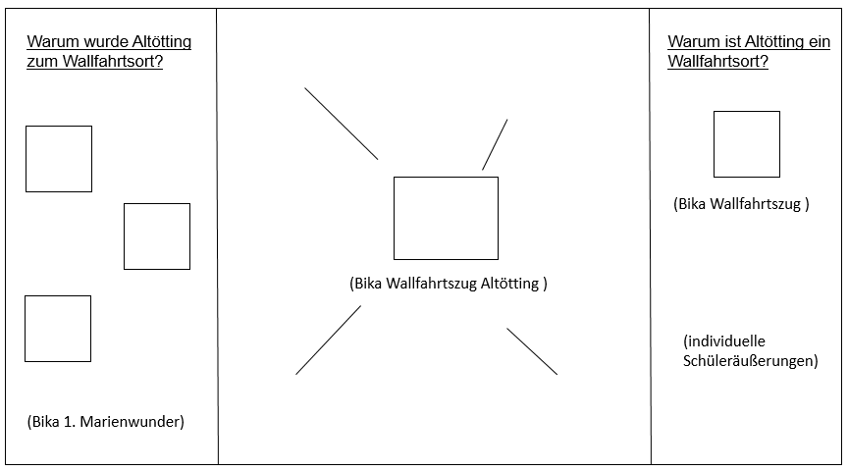

Thomas W.: Letztes Jahr in der Adventszeit ging ich mit meiner Frau ins Theater. Unsere 8- und 10-jährigen Kinder waren allein zu Hause, als das Haus Feuer fing. Die Feuerwehr war glücklicherweise rechtzeitig vor Ort, so dass unsere Kinder mit leichten Verletzungen gerettet werden konnten. Der Muttergottes sei Dank!

8. Unterrichtsmaterial
Infotexte Gruppenarbeit

Klaus M.: Während meiner schlimmen Krebserkrankung fand ich Halt in Gebeten an die Heilige Muttergottes. Das war vor 5 Jahren. Seit dem pilgere ich jedes Jahr mindestens einmal nach Altötting.

Magdalena K.: Mein Mann und ich versuchten vergeblich ein Kind zu bekommen. In meiner Verzweiflung betete ich zur Muttergottes. Ich versprach nach Altötting zu kommen und eine Kerze anzuzünden, wenn mein Wunsch erhört wird.

Karla B.: Vor 15 Jahren kam meine Tochter Rosa körperlich und geistig behindert zur Welt. Um in dieser schweren Zeit Kraft zu sammeln, schloss ich mich einem Wallfahrtszug nach Altötting an.

